Конспект по информатике для ученика 8 класса
по теме «Элементы математической логики»

1. Что изучает математическая логика
Логика — это наука о том, как правильно рассуждать и делать выводы.
В информатике логика особенно важна, потому что компьютер постоянно работает с двумя состояниями:
- истина — 1;
- ложь — 0.
Например:
«7 больше 3» — это истинное утверждение, поэтому запишем 1.
«2 больше 10» — ложное утверждение, поэтому запишем 0.
Логические операции позволяют компьютеру объединять условия и проверять сложные правила.
Например:
«Я пойду гулять, если на улице солнечно И у меня есть свободное время».
Это уже составное логическое высказывание.
В методических рекомендациях, разработанных ФГБНУ «Федеральный институт педагогических измерений», обучающимся по организации индивидуальной подготовки к ОГЭ по информатике 2026 года включены высказывания, их истинность и ложность, простые и составные высказывания, логические значения, операции и выражения. (ФИПИ Документы)

2. Высказывания

Что такое высказывание
Высказывание — это предложение, про которое можно однозначно сказать, истинно оно или ложно.

Примеры высказываний
Истинные:
- «Москва — столица России».
- «5 больше 2».
- «10 делится на 2».
Ложные:
- «3 больше 8».
- «Париж — столица Германии».
- «7 делится на 2 без остатка».

Что НЕ является высказыванием
Нельзя определить истинность или ложность следующих предложений:
- «Как тебя зовут?»
- «Закрой дверь!»
- «Давай посмотрим фильм».
Это вопрос или просьба, а не высказывание.

3. Логические переменные
Чтобы не писать длинные предложения, их обозначают буквами.
Например:
A — «Сегодня солнечно».
B — «Сегодня выходной».
Тогда:
- A = 1 — сегодня солнечно;
- A = 0 — сегодня не солнечно.
Логическая переменная может принимать только два значения:
0 или 1.

4. Простые и составные высказывания

Простое высказывание
Содержит одно условие.
A: «Мне 13 лет».

Составное высказывание
Получается из нескольких высказываний с помощью логических связок.
Например:
«Мне 13 лет И я учусь в 8 классе».
Если
- A — «Мне 13 лет»;
- B — «Я учусь в 8 классе»,
то составное высказывание можно записать:
A И B
или
A ∧ B

5. Три главные логические операции
В школьной информатике особенно важно знать три операции:
Русская запись | Математическая запись | Что означает
НЕ | ¬A | изменить значение на противоположное
И | A ∧ B | оба условия должны быть истинными
ИЛИ | A ∨ B | истинно хотя бы одно условие
В программировании часто встречаются обозначения:
- not A — НЕ;
- A and B — И;
- A or B — ИЛИ.

6. Логическая операция НЕ
НЕ меняет значение на противоположное.
Если:
- A = 1, то ¬A = 0;
- A = 0, то ¬A = 1.

Таблица истинности
A | НЕ A
0 | 1
1 | 0

Пример из жизни
Пусть:
A = «Я сделал домашнее задание».
Тогда:
НЕ A = «Я не сделал домашнее задание».
Если домашнее задание сделано, то первое высказывание истинно, а второе ложно.

7. Логическая операция И
Операция И называется также конъюнкцией.
Выражение
A ∧ B
истинно только тогда, когда истинны оба высказывания.

Таблица истинности
A | B | A ∧ B
0 | 0 | 0
0 | 1 | 0
1 | 0 | 0
1 | 1 | 1

Как легко запомнить
Для И нужно:
«И первое, И второе»
Например:
«Я беру зонт, если идёт дождь И я иду пешком».
Если дождя нет, условие не выполняется.
Если дождь есть, но я еду на машине, условие тоже не выполняется.
Только когда оба условия истинны, получается 1.

8. Логическая операция ИЛИ
Операция ИЛИ называется дизъюнкцией.
Выражение
A ∨ B
истинно, если хотя бы одно из условий истинно.

Таблица истинности
A | B | A ∨ B
0 | 0 | 0
0 | 1 | 1
1 | 0 | 1
1 | 1 | 1

Главное правило
Для ИЛИ:
достаточно хотя бы одной единицы.
Например:
«На выходных я буду читать книгу ИЛИ играть в компьютер».
Если буду делать хотя бы одно из этих действий, высказывание будет истинным.

9. Как не перепутать И и ИЛИ
Запомни две фразы:

И
«Нужно всё сразу»
1 И 1 → 1
Во всех остальных случаях — 0.

ИЛИ
«Хватит чего-нибудь одного»
0 ИЛИ 1 → 1
1 ИЛИ 0 → 1
1 ИЛИ 1 → 1

10. Порядок выполнения логических операций
Если в выражении несколько операций, их выполняют в определённом порядке:
1. Скобки
2. НЕ
3. И
4. ИЛИ
То есть можно запомнить:
СКОБКИ → НЕ → И → ИЛИ

Пример
Рассмотрим:
A ∨ B ∧ ¬C
Сначала выполняем:
- ¬C;
- B ∧ ¬C;
- A ∨ (B ∧ ¬C).

Важный совет
Если есть сомнения, ставь дополнительные скобки:
A ∨ (B ∧ ¬C).
Так намного меньше вероятность ошибиться.

11. Логические операции и множества
Логика тесно связана с множествами.
Представим класс, в котором ученики посещают кружки.
Пусть:
A — ученики, которые ходят на футбол.
B — ученики, которые ходят на робототехнику.
Тогда можно выполнять операции над множествами.

12. Объединение множеств — это ИЛИ
Объединение множеств обозначается:
A ∪ B
В него входят все элементы, которые принадлежат:
- A;
- или B;
- или обоим одновременно.
То есть:
A ∪ B соответствует логическому ИЛИ.

Пример
На футбол ходят:
Аня, Боря, Вика, Глеб
На робототехнику:
Вика, Глеб, Даша
Тогда:
A ∪ B = {Аня, Боря, Вика, Глеб, Даша}
Обрати внимание:
Вика и Глеб записываются один раз, хотя они входят в оба множества.

13. Пересечение множеств — это И
Пересечение обозначается:
A ∩ B
В него входят только те элементы, которые находятся одновременно в A и B.
То есть:
A ∩ B соответствует логическому И.
В предыдущем примере:
A ∩ B = {Вика, Глеб}
Потому что именно эти ученики занимаются и футболом, и робототехникой.

14. Дополнение множества — это НЕ
Пусть есть общее множество всех учеников класса.
Тогда:
¬A
означает:
все ученики, которые не входят в множество A.
Например:
A — ученики, которые занимаются футболом.
Тогда:
¬A — ученики, которые футболом не занимаются.
Таким образом:
Логика | Множества
A ∨ B | A ∪ B
A ∧ B | A ∩ B
¬A | дополнение A
Это очень важная связь.

15. Простая схема для запоминания
Запомни:

ИЛИ → объединение
«хотя бы в одном множестве»
A ∪ B

И → пересечение
«одновременно в обоих множествах»
A ∩ B

НЕ → вне множества
«не принадлежит множеству»
¬A

16. Круги Эйлера

Для изображения множеств удобно использовать круги Эйлера.
Например:
- левый круг — ученики, которые любят математику;
- правый круг — ученики, которые любят информатику;
- пересечение — ученики, которые любят оба предмета.
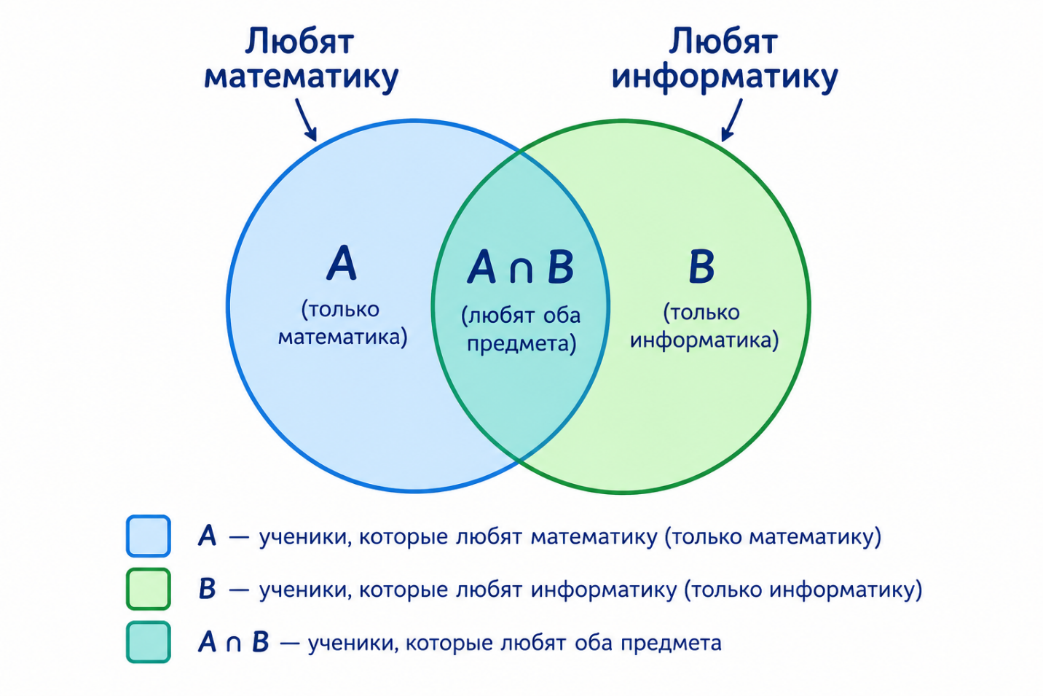
Средняя часть — пересечение A ∩ B
Вся площадь двух кругов вместе — объединение: A ∪ B

Круги Эйлера: пересечение и объединение множеств
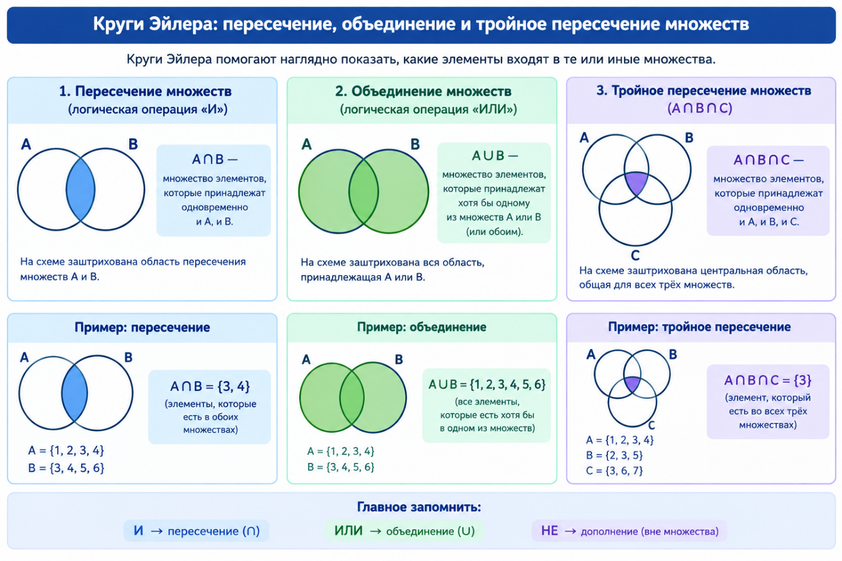

17. Формула включений и исключений
При работе с двумя множествами часто используется формула:
|A ∪ B| = |A| + |B| − |A ∩ B|
Здесь вертикальные черты означают количество элементов множества.

Почему нужно вычитать пересечение?
Пусть:
- 20 учеников любят футбол;
- 15 учеников любят баскетбол;
- 5 учеников любят оба вида спорта.
Если просто сложить:
20 + 15 = 35
то пять учеников, которые любят оба вида спорта, мы посчитали два раза.
Поэтому нужно вычесть 5:
20 + 15 − 5 = 30
Ответ: 30 учеников любят хотя бы один из двух видов спорта.

18. Таблица истинности
Таблица истинности показывает значение логического выражения при всех возможных значениях его переменных.
Например, для двух переменных A и B существует:
2² = 4 комбинации.
A | B
0 | 0
0 | 1
1 | 0
1 | 1
Для трёх переменных:
2³ = 8 строк.
Для четырёх:
2⁴ = 16 строк.

Главное правило
Если переменных n, то количество строк таблицы:
2ⁿ

19. Пример построения таблицы истинности
Рассмотрим выражение:
F = A ∧ B
Сначала записываем все возможные значения A и B.
A | B | A ∧ B
0 | 0 | 0
0 | 1 | 0
1 | 0 | 0
1 | 1 | 1
Последний столбец — результат.

20. Более сложный пример
Рассмотрим:
F = A ∨ (B ∧ C)
Переменных три, значит:
2³ = 8 строк.
Удобнее не пытаться считать всё сразу, а создавать дополнительные столбцы.
Нам нужны:
- B ∧ C;
- A ∨ (B ∧ C).
Получаем:
A | B | C | B ∧ C | F = A ∨ (B ∧ C)
0 | 0 | 0 | 0 | 0
0 | 0 | 1 | 0 | 0
0 | 1 | 0 | 0 | 0
0 | 1 | 1 | 1 | 1
1 | 0 | 0 | 0 | 1
1 | 0 | 1 | 0 | 1
1 | 1 | 0 | 0 | 1
1 | 1 | 1 | 1 | 1

Разберём одну строку
Возьмём:
A = 0, B = 1, C = 1
Сначала:
B ∧ C = 1 ∧ 1 = 1
Затем:
A ∨ (B ∧ C) = 0 ∨ 1 = 1
Получаем F = 1.

21. Пример с НЕ
Рассмотрим:
F = ¬A ∨ B
Переменных две → 4 строки.
A | B | ¬A | F = ¬A ∨ B
0 | 0 | 1 | 1
0 | 1 | 1 | 1
1 | 0 | 0 | 0
1 | 1 | 0 | 1

Как считать
Например:
A = 1, B = 0
Тогда:
¬A = 0
и
0 ∨ 0 = 0.
Поэтому результат равен 0.

22. Алгоритм построения таблицы истинности
Когда встретилось логическое выражение, действуй по плану.

Шаг 1. Найди переменные
Например:
A, B, C.

Шаг 2. Определи количество строк
Три переменные:
2³ = 8.

Шаг 3. Выпиши все наборы 0 и 1
Не пропускай ни одного.

Шаг 4. Разбей сложное выражение на части
Например:
F = ¬A ∨ (B ∧ C)
Сделай отдельные столбцы:
- ¬A;
- B ∧ C;
- итоговый F.

Шаг 5. Выполняй операции по порядку
НЕ → И → ИЛИ, если нет скобок.

23. Типичная ошибка
Нельзя считать выражение:
A ∨ B ∧ C
слева направо просто как:
(A ∨ B) ∧ C.
Правильный порядок:
A ∨ (B ∧ C).
Потому что операция И выполняется раньше ИЛИ.

24. Зачем логика нужна в поисковых системах
Логика используется не только в школьных задачах.
Например, при поиске информации в Интернете можно задать условие:
кот & собака
Это означает:
страницы, где встречаются одновременно слова «кот» и «собака».
А запрос:
кот | собака
означает:
страницы, где встречается «кот» или «собака», в том числе оба слова.
Именно такая логика используется в задании № 8 ОГЭ по информатике. В актуальных материалах задания № 8 рассматриваются поисковые запросы; в запросах символ & обозначает «И», а символ | — «ИЛИ». ФИПИ публикует для подготовки к ОГЭ открытый банк заданий. (Neuronis)

25. Задание № 8 ОГЭ по информатике

Что проверяет задание
В типичных вариантах нужно работать с:
- поисковыми запросами;
- множествами страниц или сайтов;
- операциями И и ИЛИ;
- пересечениями множеств;
- формулой включений и исключений.
Для решения удобно мысленно считать:
- «A & B» → A ∩ B;
- «A | B» → A ∪ B.
Это фактически задача на множества. (Neuronis)

26. Базовый тип задания № 8
Пусть поисковая система получила:
Запрос | Найдено страниц
Кошки | 4000
Собаки | 3000
Кошки & Собаки | 800
Нужно найти число страниц по запросу:
Кошки | Собаки
То есть нужно найти:
|A ∪ B|.
Используем формулу:
|A ∪ B| = |A| + |B| − |A ∩ B|
Подставляем числа:
4000 + 3000 − 800 = 6200

Ответ:
6200

27. Почему этот способ работает
Представим два круга:
- первый — страницы про кошек;
- второй — страницы про собак.
Пересечение — страницы, где есть оба слова.
Когда мы складываем:
4000 + 3000
страницы из пересечения считаются дважды.
Поэтому вычитаем их один раз:
4000 + 3000 − 800.

28. Более сложный пример № 8
Рассмотрим задачу, похожую на актуальный формат ОГЭ.
Пусть:
- Х — страницы со словом «Хоккей»;
- Ф — страницы со словом «Футбол»;
- В — страницы со словом «Волейбол».
Известно:
Запрос | Количество страниц, тыс.
Хоккей & Волейбол | 230
Хоккей & Футбол & Волейбол | 80
(Хоккей | Футбол) & Волейбол | 370
Найти:
Футбол & Волейбол
Похожие задания встречались в материалах, разбирающих варианты ОГЭ 2026 года. (Школа подготовки к ЕГЭ - insperia)

Шаг 1. Переводим условие на язык множеств
Третий запрос:
(Х | Ф) & В
означает:
страницы с волейболом, на которых есть хотя бы одно из слов — «Хоккей» или «Футбол».
То есть объединяются два пересечения:
(Х ∩ В) ∪ (Ф ∩ В).

Шаг 2. Смотрим на числа
Всего таких страниц:
370
Из них:
Х ∩ В = 230
Но в эти 230 входят страницы, где одновременно встречаются все три слова.
Таких страниц:
80

Шаг 3. Находим часть «Хоккей & Волейбол», которая не относится к тройному пересечению
230 − 80 = 150
Значит, 150 страниц относятся к:
Хоккей + Волейбол, но без Футбола.

Шаг 4. Находим оставшуюся часть
Всего:
370
Из них 150 уже относятся только к хоккею и волейболу.
Значит:
370 − 150 = 220
Получаем:

Ответ:
220 тыс. страниц

29. Как решать задание № 8 на экзамене
Полезный алгоритм:
1. Обозначь множества буквами.
Например:
A — хоккей, B — футбол, C — волейбол.
2. Переведи запросы на обычный язык.
& → И
| → ИЛИ
3. Определи, где пересечение, а где объединение.
4. При трёх множествах удобно нарисовать круги Эйлера.
5. Не складывай числа автоматически.
Проверь, не посчитал ли ты какие-то страницы дважды.
6. Используй формулу включений и исключений.
Главное — не запоминать отдельные «трюки», а понимать, какое множество описывает каждый запрос.

30. Шпаргалка по теме
Что нужно вспомнить | Правило
Высказывание | Может быть истинным или ложным
Истина | 1
Ложь | 0
НЕ | меняет 0 ↔ 1
И | 1 только при 1 И 1
ИЛИ | 1, если хотя бы один аргумент равен 1
И в множествах | пересечение ∩
ИЛИ в множествах | объединение ∪
Количество строк таблицы | 2ⁿ
Порядок операций | скобки → НЕ → И → ИЛИ
В ОГЭ & | И
В ОГЭ ` | `
Объединение двух множеств | `

31. Практика: задания для самостоятельной работы

Задание 1. Высказывания
Определи, какие предложения являются высказываниями.
- 8 > 3
- Закрой окно!
- 7 + 5 = 12
- Который сейчас час?
- Париж — столица Франции

Задание 2. Определи значение выражения
Пусть:
A = 1, B = 0.
Найди:
- ¬A
- ¬B
- A ∧ B
- A ∨ B

Задание 3. Таблица истинности
Построй таблицу истинности для:
F = A ∧ ¬B

Задание 4. Таблица истинности
Построй таблицу истинности для:
F = A ∨ (B ∧ C)

Задание 5. Множества
В кружок робототехники ходят:
Аня, Боря, Вика, Глеб
В кружок программирования:
Вика, Глеб, Даша, Егор
Найди:
- объединение множеств;
- пересечение множеств.

Задание 6. Формула включений и исключений
В группе:
- 18 учеников любят футбол;
- 14 — баскетбол;
- 6 любят и футбол, и баскетбол.
Сколько учеников любят хотя бы один из этих видов спорта?

Задание 7. Логическое выражение
Пусть:
A = 0, B = 1, C = 1.
Вычисли:
F = ¬A ∧ (B ∨ C)

Задание 8. ОГЭ № 8
Поисковая система получила:
Запрос | Найдено страниц
Музыка | 5000
Кино | 3200
Музыка & Кино | 700
Сколько страниц будет найдено по запросу:
Музыка | Кино?

Задание 9. ОГЭ № 8, уровень выше
Известно:
Запрос | Найдено страниц
A & B | 900
A & B & C | 250
(A | C) & B | 1400
Сколько страниц найдено по запросу:
B & C?

Задание 10. Найди ошибку
Ученик решил:
A = 1, B = 0
A ∧ B = 1, потому что A равно 1.
Правильно ли он рассуждает? Объясни ошибку.

32. Ответы

Задание 1
Высказывания:
1, 3, 5
Предложения 2 и 4 не являются высказываниями.

Задание 2
A = 1, B = 0
- ¬A = 0
- ¬B = 1
- A ∧ B = 0
- A ∨ B = 1

Задание 3
F = A ∧ ¬B
A | B | ¬B | F
0 | 0 | 1 | 0
0 | 1 | 0 | 0
1 | 0 | 1 | 1
1 | 1 | 0 | 0

Задание 4
A | B | C | B ∧ C | F
0 | 0 | 0 | 0 | 0
0 | 0 | 1 | 0 | 0
0 | 1 | 0 | 0 | 0
0 | 1 | 1 | 1 | 1
1 | 0 | 0 | 0 | 1
1 | 0 | 1 | 0 | 1
1 | 1 | 0 | 0 | 1
1 | 1 | 1 | 1 | 1

Задание 5
Объединение:
{Аня, Боря, Вика, Глеб, Даша, Егор}
Пересечение:
{Вика, Глеб}

Задание 6
18 + 14 − 6 = 26
Ответ: 26 учеников.

Задание 7
¬A = 1
B ∨ C = 1 ∨ 1 = 1
1 ∧ 1 = 1
Ответ: 1.

Задание 8
5000 + 3200 − 700 = 7500
Ответ: 7500 страниц.

Задание 9
Имеем:
(A | C) & B = 1400
Это объединение:
(A & B) | (C & B)
Пересечение этих двух частей — A & B & C = 250.
Значит:
1400 = 900 + (B & C) − 250
Отсюда:
B & C = 750
Ответ: 750.

Задание 10
Неверно.
Операция И требует, чтобы оба значения были равны 1.
Здесь:
A = 1
B = 0
поэтому:
1 ∧ 0 = 0.

33. Как подготовиться к теме
Хороший порядок изучения такой:
Сначала научиться без ошибок определять 0 и 1.
Затем выучить таблицы НЕ, И, ИЛИ.
После этого разобраться со связью:
И → пересечение
ИЛИ → объединение
Затем научиться строить таблицы истинности.
И только после этого переходить к заданиям № 8 ОГЭ.
Самая важная идея всей темы:
Логика говорит, при каких условиях утверждение истинно, а теория множеств помогает увидеть те же условия как объединение, пересечение и дополнение множеств.
Для подготовки к актуальному ОГЭ стоит сверяться с официальным открытым банком заданий ФИПИ и материалами 2026 года, поскольку формулировки и состав экзамена могут обновляться. (ФИПИ)

Мини-шпаргалка перед контрольной
НЕ → переворачивает значение:
0 → 1, 1 → 0
И → единица только если:
1 ∧ 1 = 1
ИЛИ → ноль только если:
0 ∨ 0 = 0
Множества:
И = ∩
ИЛИ = ∪
Таблица истинности:
n переменных → 2ⁿ строк
Приоритет:
скобки → НЕ → И → ИЛИ
ОГЭ № 8:
& = И
| = ИЛИ
|A ∪ B| = |A| + |B| − |A ∩ B|
Можно продолжить подготовку так
- Разобрать ещё 5 задач ОГЭ № 8 с сайта «СДАМ ГИА: РЕШУ ОГЭ» https://inf-oge.sdamgia.ru/
- Сделать краткую шпаргалку на 1 страницу

